PROJECTE POLLETS 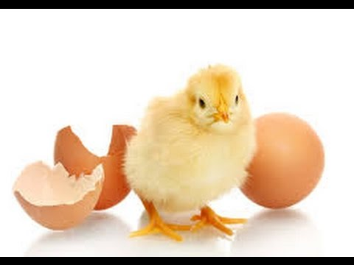
Bon dia noies i nois de 6è. Durant aquest curs estava previst treballar el tema de la reproducció. Dintre d’aquest tema teníem la idea de realitzar un projecte d’incubació d’ous de gallina. El coronavirus ens ha canviat els plans a tots però hem decidit que mirarem d’adaptar-nos perquè pugueu compartir el miracle de la vida en el naixement d’un pollets. A casa meva he posat una incubadora amb 14 ous fecundats. El dia que els vam posar va ser el dia 14 de maig per tant ja porten 8 dies a la incubadora. El període d’incubació de les aus, en aquest cas dels nostres pollets és de 21 dies, per tant crec que ja podeu calcular quin dia naixeran...
Jo us aniré enviant imatges i vídeos del procés i vosaltres, mentrestant, anireu informant-vos de tots els detalls de la reproducció dels animals.
Com ho farem? Fareu un powerpoint individual o en parelles (ho heu de fer amb el Drive – presentacions) Cada setmana fareu 5 diapositives. Quan acabi la setmana ens les enviareu, compartint el document i nosaltres els tutors anirem corregint la feina feta. Recordeu que quan compartiu el document ens heu de posar com a editors perquè puguem corregir en el mateix document. Haureu de cercar informació sobre el tema de cada diapositiva. Com a font d’informació teniu el llibre de text (pàgines 20-21-22-23), el dossier de la reproducció animal, internet i fotos i videos que us aniré enviant.

(Heu d’incorporar a totes les diapositives, fotografies relacionades amb el tema)

Anem per feina:

DIAPOSITIVA 1:
TÍTOL: DE L’OU AL POLLET SUBTÍTOL: LA REPRODUCCIÓ DELS ANIMALS

DIAPOSITIVA 2: LA REPRODUCCIÓ SEXUAL. ANIMALS HERMAFRODITES

DIAPOSITIVA 3: LA REPRODUCCIÓ ASEXUAL

DIAPOSITIVA 4: FECUNDACIÓ EN ELS ANIMALS: FECUNDACIÓ INTERNA I EXTERNA

DIAPOSITIVA 5: DESENVOLUPAMENT DE L’EMBRIÓ: ANIMALS OVIPARS

DIAPOSITIVA 6: DESENVOLUPAMENT DE L’EMBRIÓ: ANIMALS VIVIPARS

DIAPOSITIVA 7: DESENVOLUPAMENT DE L’EMBRIÓ: ANIMALS OVOVIVIPARS

DIAPOSITIVA 8: LA INCUBADORA: FUNCIONAMENT

DIAPOSITIVA 9: CARACTERÍSTIQUES DELS OUS FECUNDATS I NO FECUNDATS

DIAPOSITIVA 9: DESENVOLUPAMENT DE L’OU DE GALLINA: OVOSCÒPIA

DIAPOSITIVA 10: NAIXEMENT I CREIXEMENT. ALIMENTACIÓ I CURA DELS POLLETS.

DIAPOSITIVA 11: CONCLUSIONS/ FOTOS

